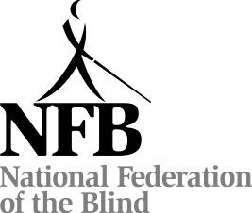

Seminario Hispánico

National Federation of the Blind

Dallas, Texas

30 de junio de 2012

Agenda

5:00 PM: Apertura, bienvenida y saludos, Sr. Alpidio Rolón, NFB de Puerto Rico
5:15 PM: Barreras, y cómo superarlas, Sa Conchita Hernández, NFB de Nebraska
5:30 PM: Preguntas y premios
5:35 PM: Conocimientos y perspicacias de orientación y movilidad de un maestro ciego,
Sr. Adelmo Vigil, Presidente NFB de New Mexico
5:55 PM: Preguntas y premios
6:00 PM: Aprestar con filosofía, Sa Lydia Usero, NFB de Puerto Rico
6:15 PM: Preguntas y premios

6:20 PM: Ceguera y filosofía federacionista en la comunidad hispánica, Sr. Alexander

Castillo, NFB de Nebraska
6:35 PM: Preguntas y premios
6:40 PM: Qué es la Federación: lectura y discusión de “Liderazgo o consenso” por James
Omvig
7:00 PM: Clausura

